**TJ SOKOL Jablonec n. Jizerou**

**ROZPIS ZÁVODU**

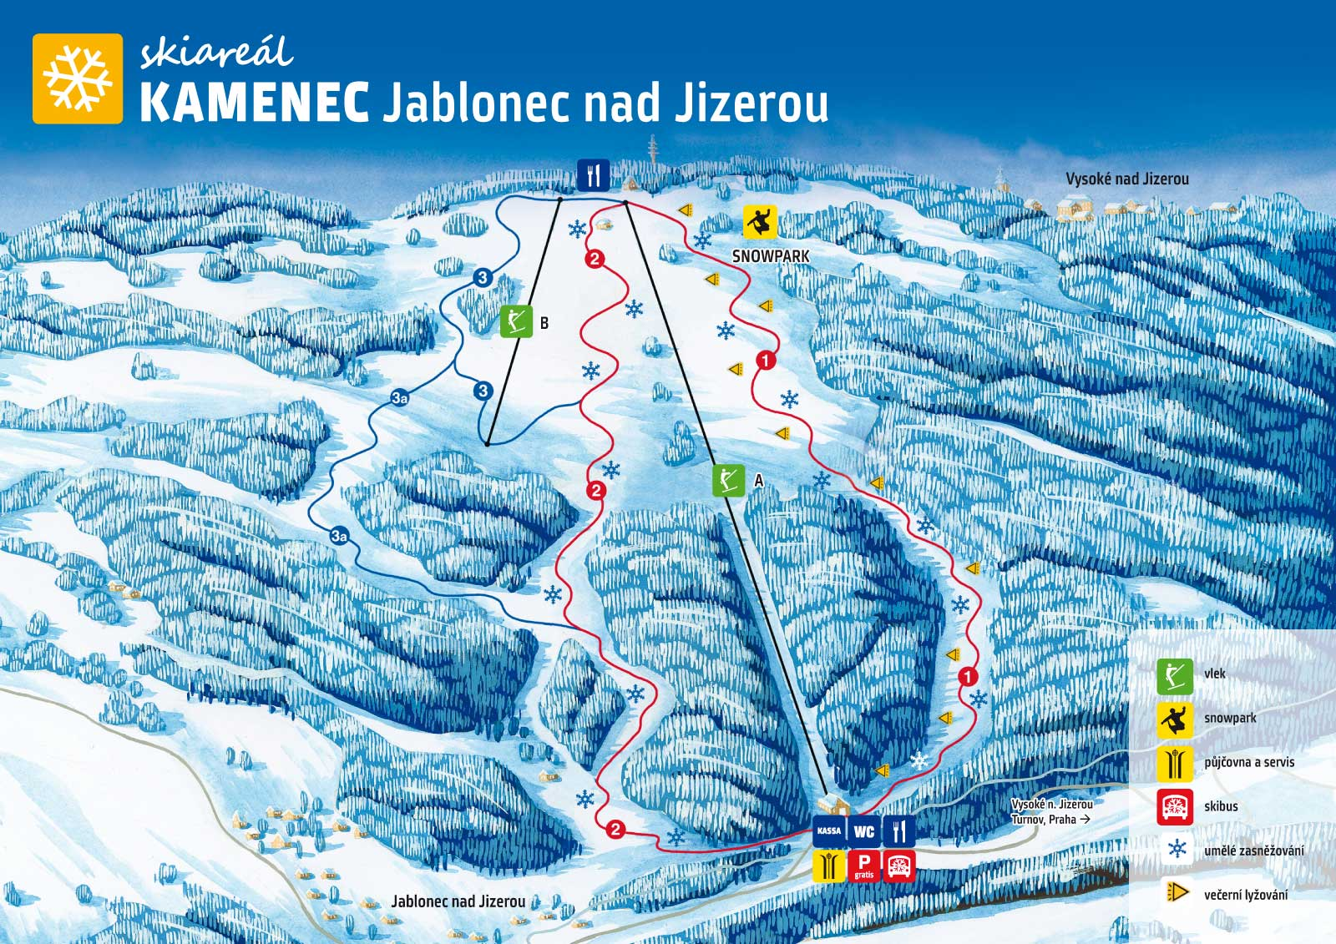**Datum konání:** 31.12.2011 **Místo konání:** Ski areál Kamenec – Jablonec nad Jizerou

**Druh závodu:** PAP, ÚKZ –„C“, KOSÚ AD L a SK **Název závodu: Pohár Libereckého a Středočeského Kraje -** závod č.1

**Startují kategorie:** Přípravka mladší – 2005 Přípravka 2004 – 2003 Předžáci 2002 – 2001 **Disciplíny:** Obří slalom – jedno kolo **Technické provedení: TJ SOKOL Jablonec nad Jizerou** z pověření KOSÚ AD L a SK **Podmínky účasti:** Dle SŘ Poháru Libereckého a Středočeského Kraje **Přihlášky:** Do 16:00 hod. v pátek 30.12.2011, na on-line servisním a výsledkovém portálu SL ČR OSÚ AD, nebo [email@quick.cz](mailto:email@quick.cz)

Přihlášení u prezentace bude provedeno jen výjimečně a závodníci budou zařazeni na konec startovní listiny.

**Losování:** V pátek 30.12.2011 dle SŘ Poháru Liberec.a Středočes. kraje **Prezentace:** V sobotu 31.12.2011 v době 7:30 - 8:30 hod. v areálu Kamenec. Startovní čísla budou předána při prezentaci vedoucím družstev. **Startovné:** 200,-Kč za závodníka a jeden závod, nebo závodníci přihlášení u prezentace 250,-Kč za závodníka a jeden závod. Za neodevzdání startovního čísla 200,-Kč.Zvýhodněné jízdné u prezentace.

**Časový program:** So - 7:30 – 8:30 hod. prezentace, výdej čísel, - 8:30 – 9:15 hod. prohlídka tratě, - 9:30 hod. start závodu v pořadí mladší přípravka, přípravka, předžáci/ dívky/chlapci. Vyhlášení výsledků 30 mim po dojetí posledního závodníka. **Ceny:** 1. - 3. místo - pohárek, nebo plaketa + diplom, 4. - 6. místo - medaile + diplom. **Odvolání, přesunutí:** V pátek30.12.2011 do 20:00 hod. ssm zprávou vedoucím družstev dle přihlášek, nebo info na tel.: 603 164 542, ( Libor Polanecký ) **Zdravotnické zabezpečení:** HS

**Ředitel závodu:** Polanecký Libor **Technický delegát:** Hofman Stanislav **Sekretář závodu**: Šťastná Jolana **Hlavní rozhodčí:** Novotný Marian

Polanecký Libor - ředitel závodů